МИНИСТЕРСТВО НАУКИ И ВЫСШЕГО ОБРАЗОВАНИЯ РОССИЙСКОЙ ФЕДЕРАЦИИ
федеральное государственное бюджетное образовательное учреждение
высшего образования
«УЛЬЯНОВСКИЙ ГОСУДАРСТВЕННЫЙ ТЕХНИЧЕСКИЙ УНИВЕРСИТЕТ»
Кафедра «Измерительно-вычислительные комплексы»

Курсовая работа
По дисциплине «Алгоритмы и структуры данных»
Тема «Компьютерная логическая игра «Английские шашки»»
Пояснительная записка
Р. .02069337. 21/864-Вариант 9 ПЗ-03
Инв. № подл.
Подп. и дата
Взам. инв. №
Инв. № дубл.
Подп. и дата
Листов 8

Руководитель разработки:
доцент каф. ИВК, к.т.н., доцент
Шишкин Вадим Викторинович
« » 2022 г.

Исполнитель:
студент гр. ИСТбд-21
Кузьмин Даниил Андреевич
« » 2022 г.

2022
Введение
Разработано приложение «Английские шашки». В работе выбрана такая структура данных, как массив. Данную структуру данных я выбрал потому, что массив имеет множество преимуществ:
1. Массивы обеспечивают произвольный доступ к элементам. Это ускоряет доступ к элементам по положению.
2. Массивы хранят несколько данных похожих типов с одним и тем же именем.
1. Технические характеристики
1.1 Постановка задачи на разработку приложения
Определяется общей постановкой задачи в задании на курсовую работу.
1.2 Математические методы
Математические методы не были использованы.
1.3 Алгоритмы
1.3.1 Алгоритм шифрования
Алгоритм щифрования используется для шифрования логина и пароля по алгоритму ADFGX.

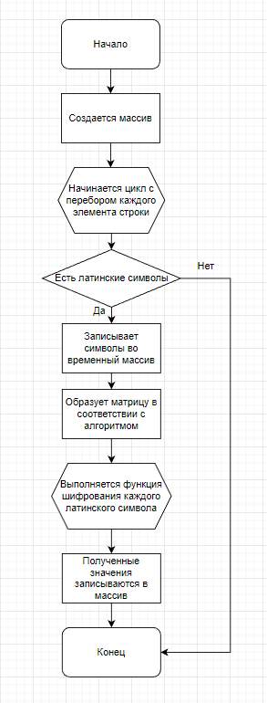

1.3.2 Алгоритм дешифрования
Алгоритм дешифрования позволяет дешифровать зашифрованные символы.
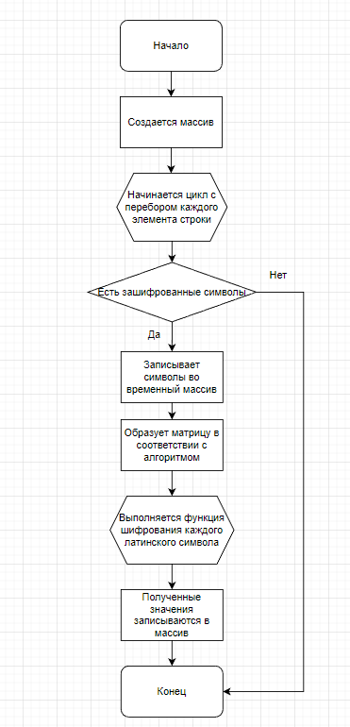

1.3.3 Алгоритм проверки возможности хода
Алгоритм предназанчен для проверки возможности хода.
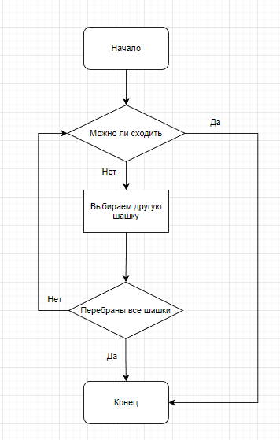

1.3.4 Алгоритм оценочной функции
Алгоритм оценочной функции позволяет компьютеру ходить в соответствии с правилами игры и стараться выиграть у пользователя.

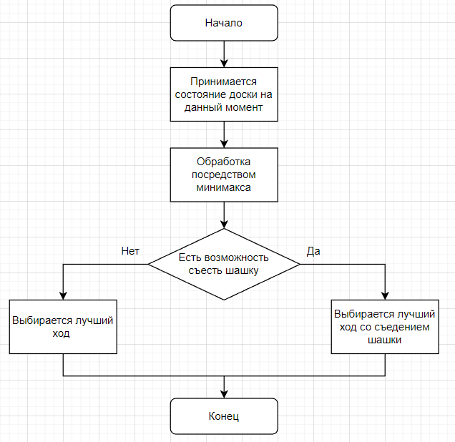

1.3.5 Алгоритм хода игрока
Алгоритм начинает свою работу с вызова функции проверки возможности хода. Затем, если по диагонали в направлении от противоположного края доски вражеская шашка, то он съедает её перемещаясь на одну клетку вперед по диагонали, а если нет то просто делает ход на выбранную клетку.
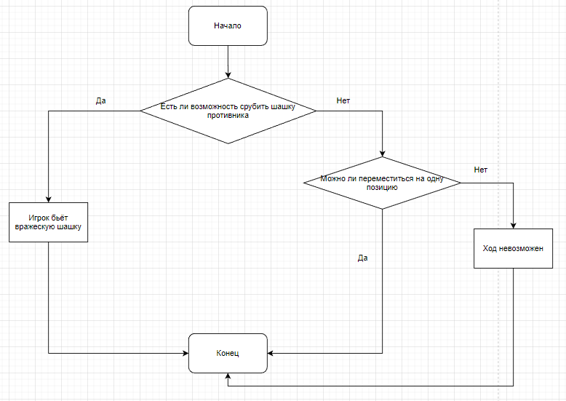
1.3.6 Алгоритм регистрации
Алгоритм регистрации позволяет пользователю зарегистрироваться.
1.3.7 Алгоритм авторизации
Алгоритм авторизации позволяет пользователю авторизоваться.
1.3.8 Алгоритм выхода
Алгоритм выхода позволяет пользователю выйти из приложения.
1.3.9 Алгоритм начала новой игры
Алгоритм начала новой игры позволяет пользователю начать новую игру.
1.3.10 Алгоритм Победителя
Алгоритм Победителя показывает победителя игры
2. Источники, использованные при разработке
1. Wikipedia [Электронный ресурс]: Английские шашки – Режим доступа:
https://ru.wikipedia.org/wiki/Английские_шашки(дата обращения 02.11.2022);
2. Wikipedia [Электронный ресурс]: Шифр ADFGVX:
https://ru.wikipedia.org/wiki/Шифр_ADFGVX (дата обращения 02.11.2022);
3. Habr [Электронный ресурс]: Элементарная криптография:
https://habr.com/ru/post/116716/ (дата обращения 02.11.2022);
4. Habr [Электронный ресурс]: Библиотека Pygame:
https://habr.com/ru/post/588605/ (дата обращения 11.11.2022);
5. Habr [Электронный ресурс]: Реализация алгоритма Минимакс:
https://habr.com/ru/post/329058/ (дата обращения 21.11.2022).

